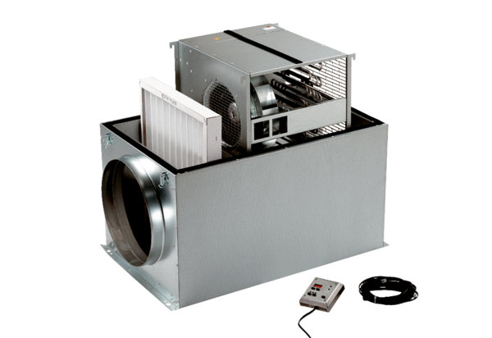Boîte compacte ECR 20Unité de conditionnement : 1 pièceGamme: C
Numéro de référence : 0080.0562Fabricant : MAICO

